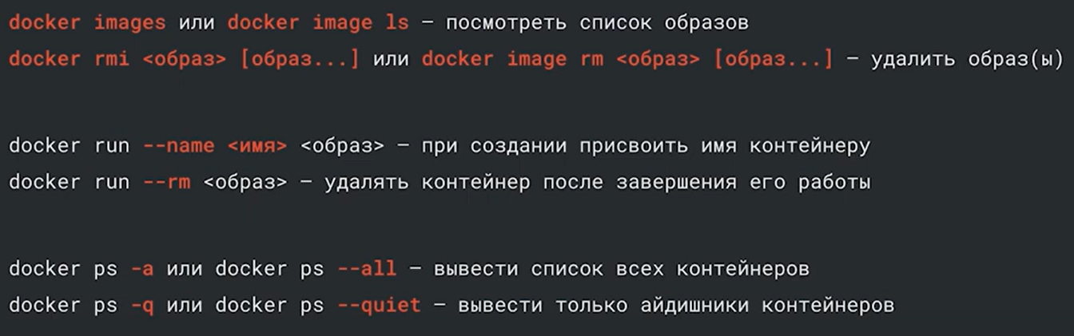
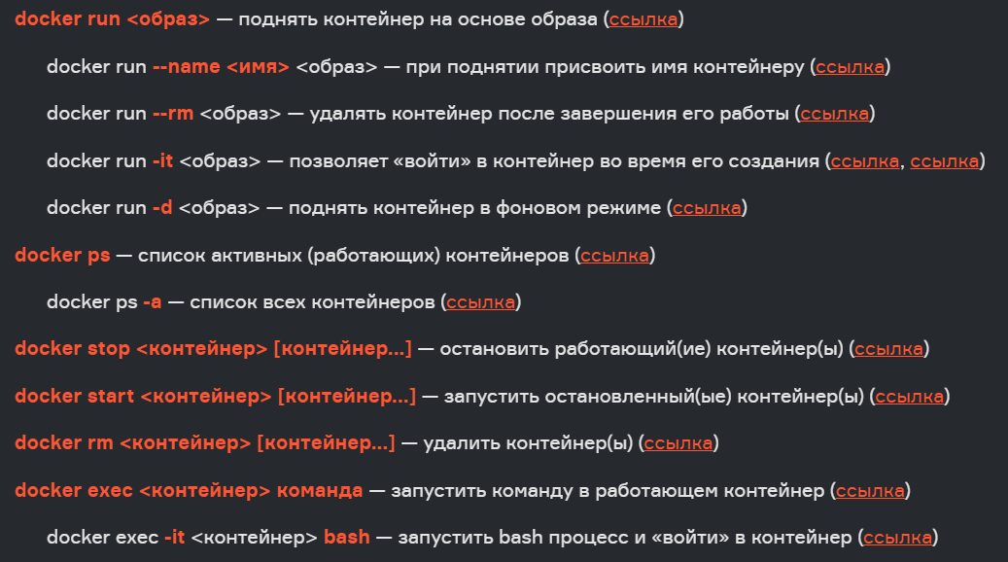
Инструкции Dockerfile:
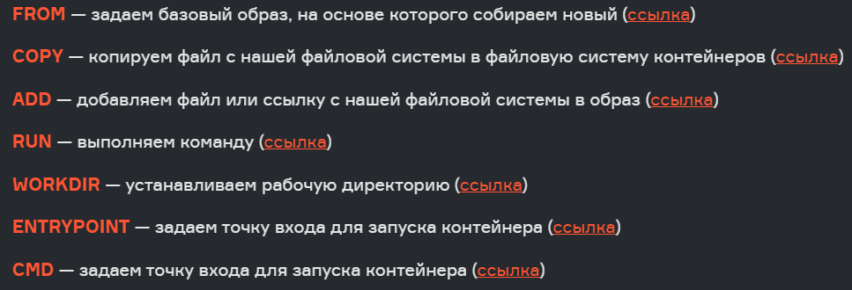
Задание:
- Подготовьте рабочее окружение в соответствии с типом вашей операционной системы
  - Установите Docker
  - Выполните базовую настройку

- Изучите простейшие консольные команды и возможности Docker Desktop (см. лекцию), создать собственный контейнер docker/getting-started, открыть в браузере и изучить tutorial

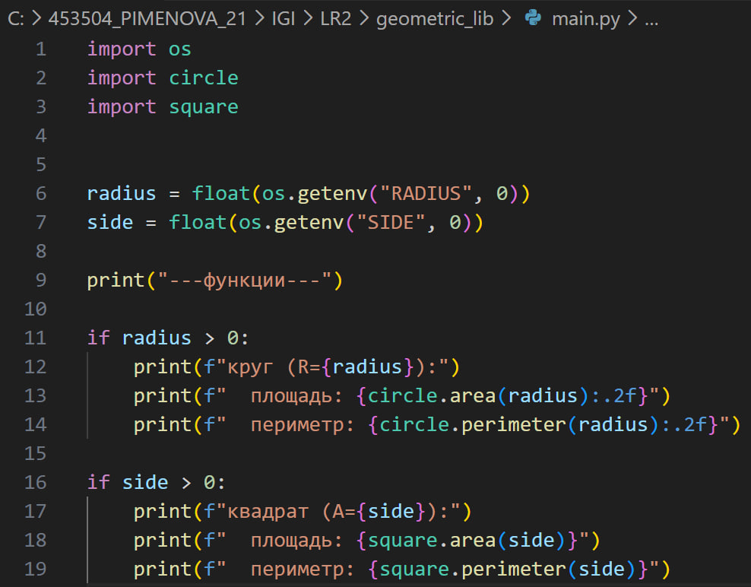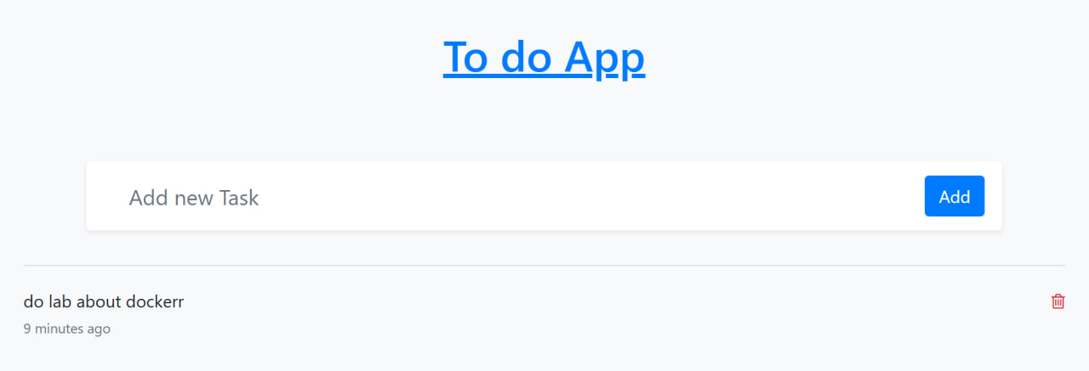

- Создайте docker image, который запускает скрипт с использованием функций из https://github.com/smartiqaorg/geometric_lib.
  - Данные необходимые для работы скрипта передайте любым удобным способом (например: конфиг файл через docker volume, переменные окружения, перенаправление ввода). Изучите простейшие консольные команды для работы с docker(см. лекцию). Зарегистрируйтесь на DockerHub и выберите необходимые для проекта образы
  - Создать Dockerfile для реализации сборки собственных Docker образов
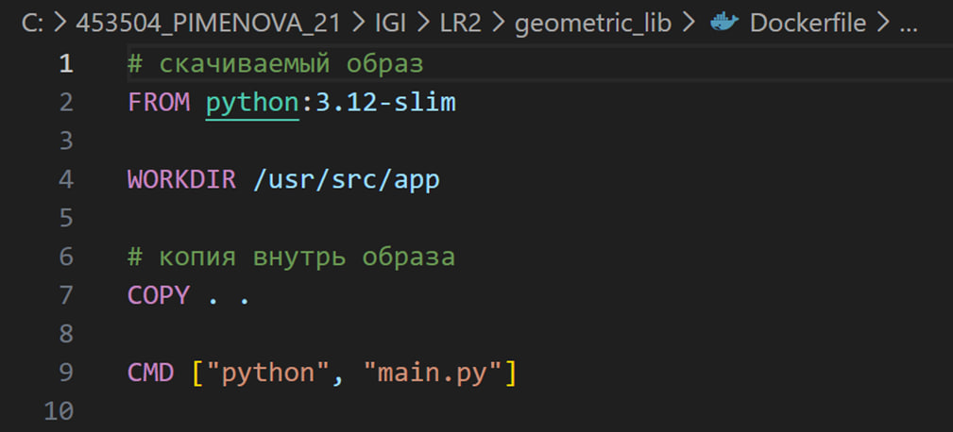
  - Использовать его для создания контейнера. Протестировать использование контейнера

перенаправление ввода: 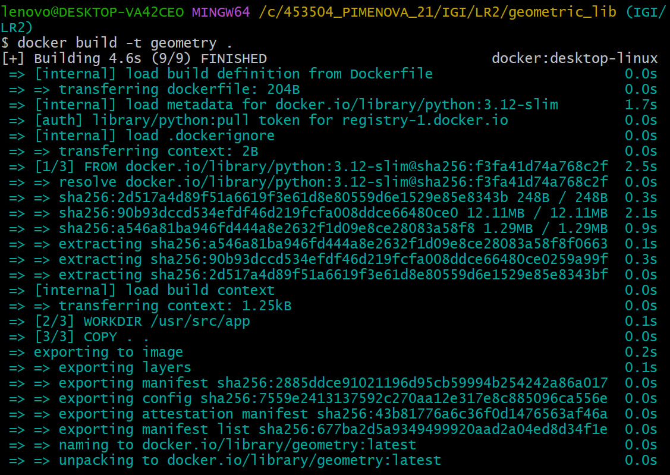
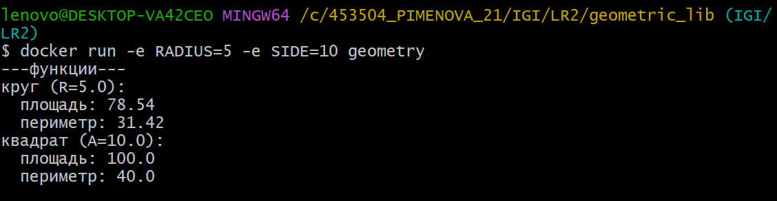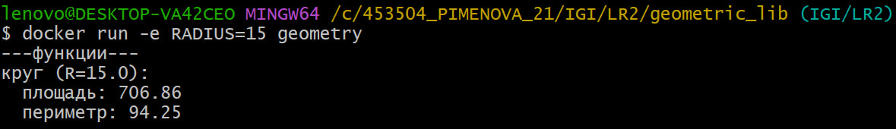
- Скачать любой доступный проект с GitHub с произвольным стеком технологий или использовать свой, ранее разработанный. Создать для него необходимый контейнер, используя Docker Compose для управления многоконтейнерными приложениями. Запустить проект в контейнере.( Примеры Images: https://hub.docker.com/_/phpmyadmin, https://hub.docker.com/_/mysql, https://hub.docker.com/_/postgres)

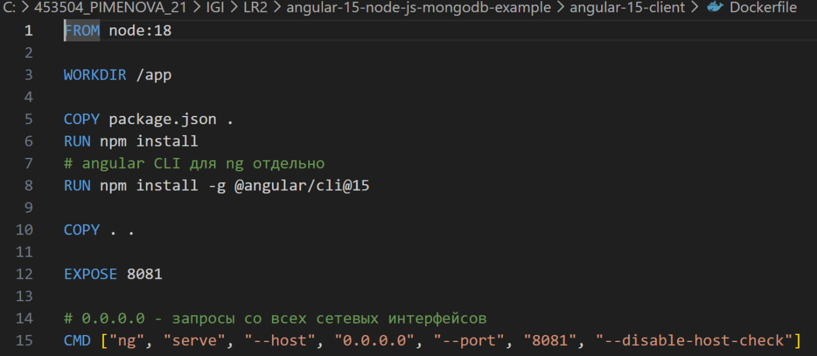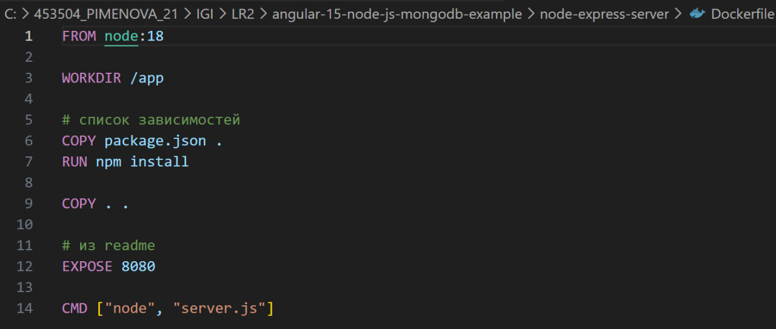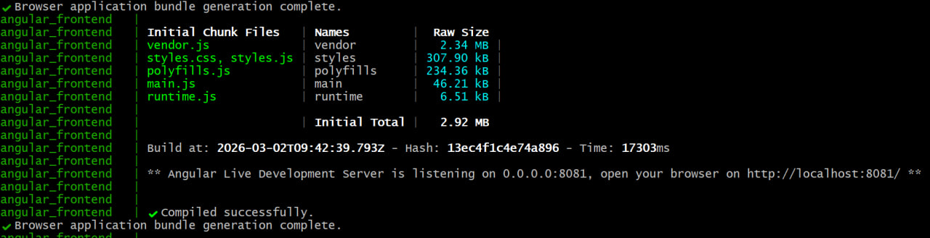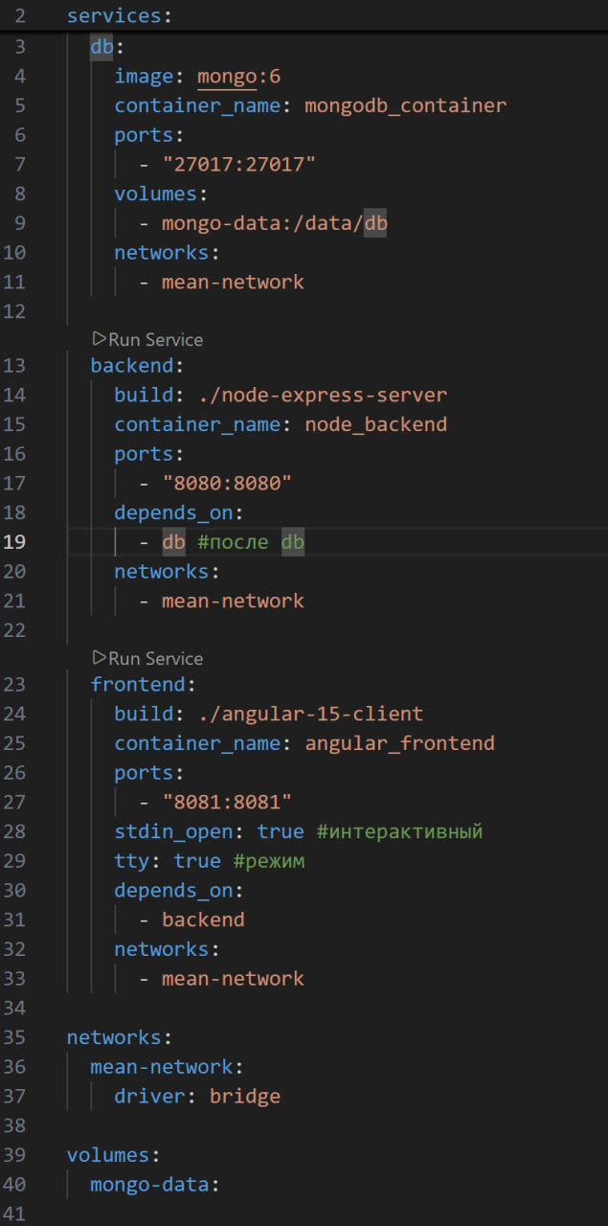
- Настроить сети и тома для обеспечения связи между контейнерами и сохранения данных (исходные данные, логин, пароль и т.д.)

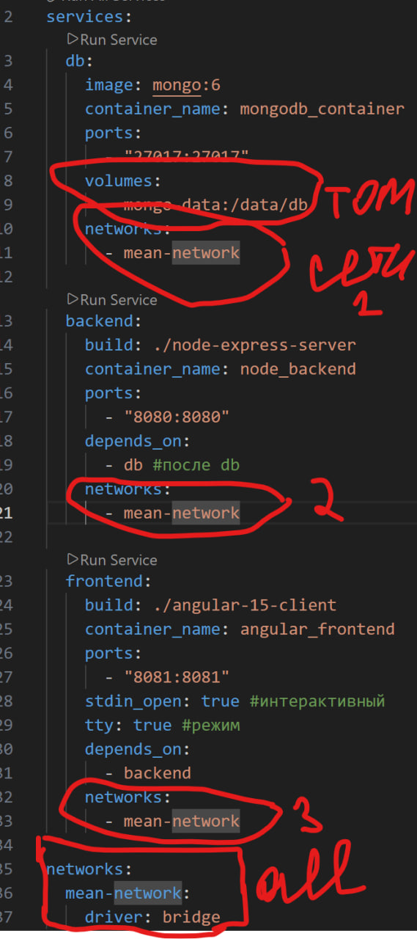
- Разместите результат в созданный репозиторий в DockerHub
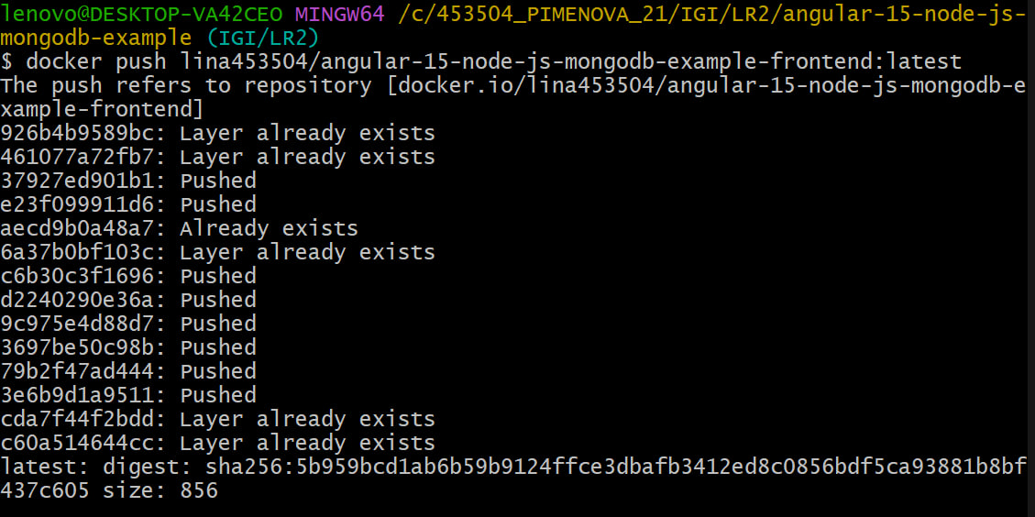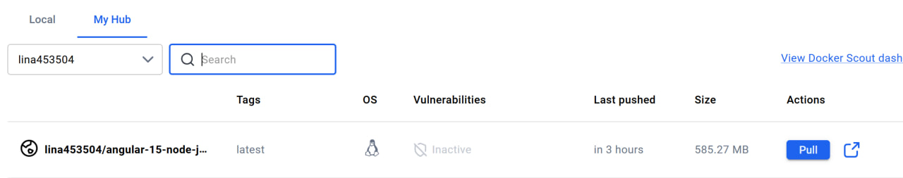

- Выполните следующие действия с целью изучить особенности сетевого взаимодействия:
- Получить информацию о всех сетях, работающих на текущем хосте и подробности о каждом типе сети
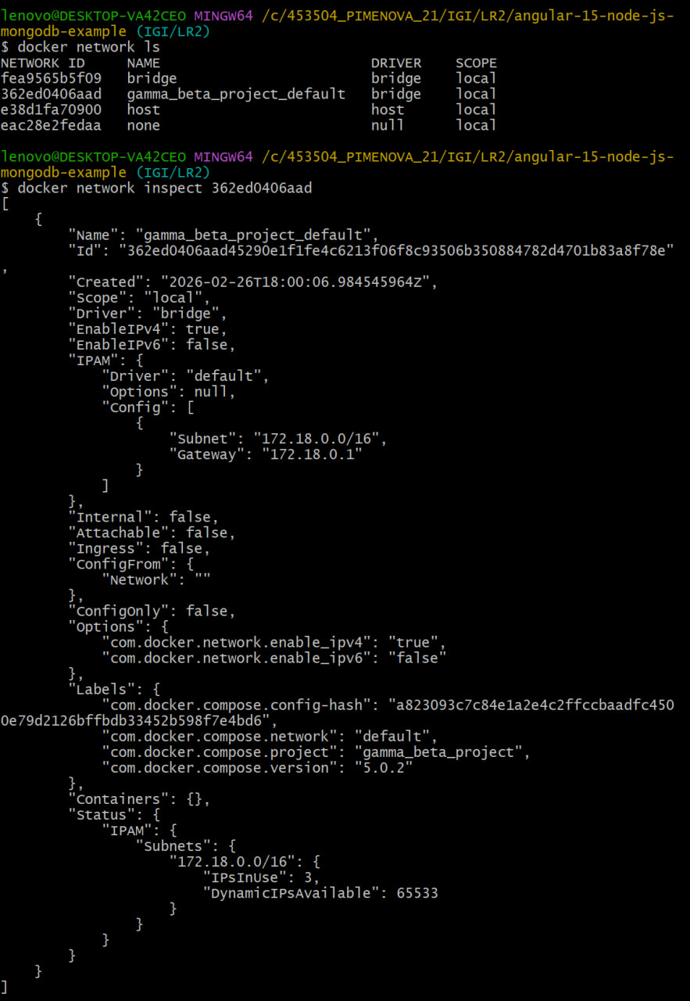
Создать свою собственную сеть bridge, запустить Docker-контейнер в созданной сети, вывести о ней всю информацию(включая IP-адрес контейнера), отключить сеть от контейнера
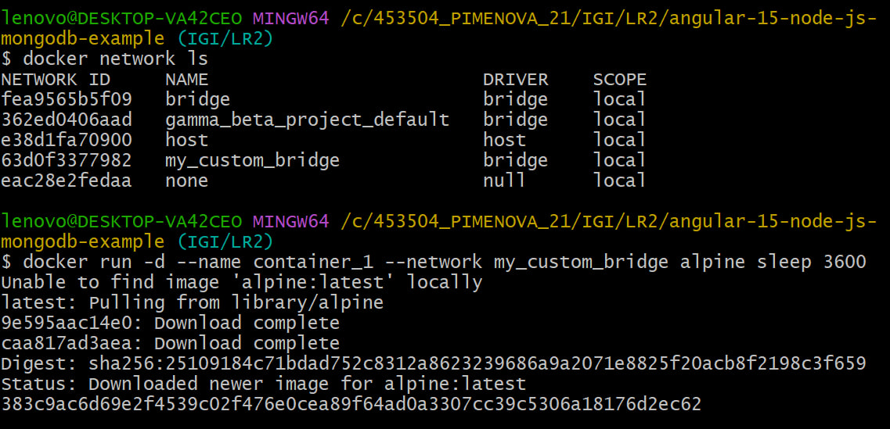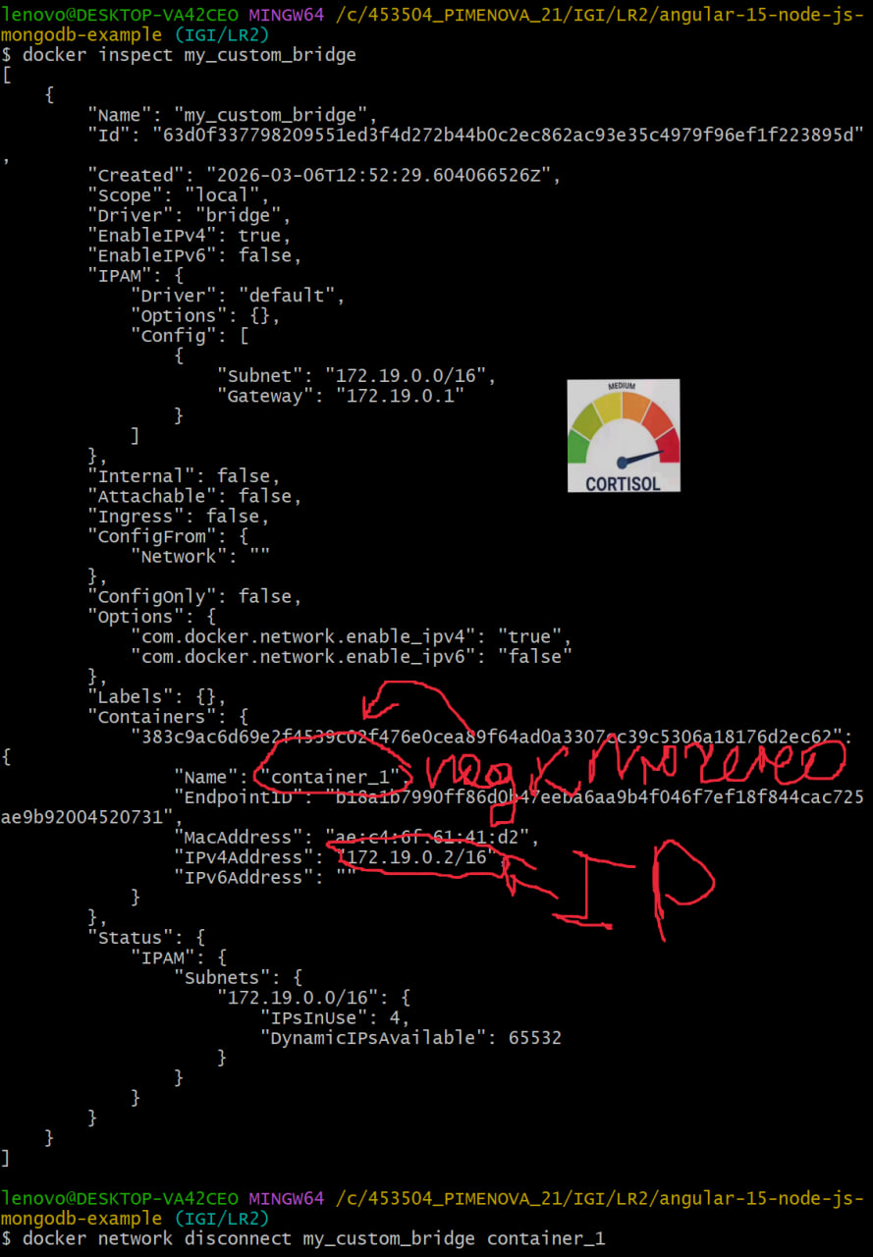
- Создать еще одну сеть bridge и вывести о ней всю информацию
запустить в ней три контейнера, пропинговав
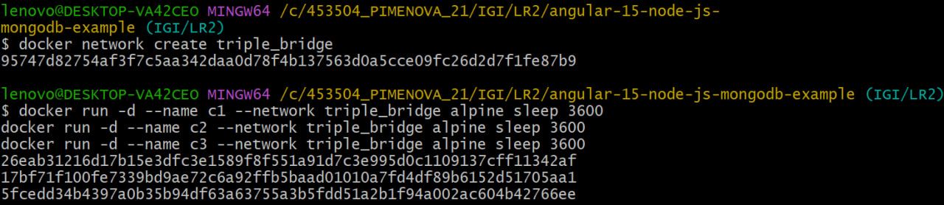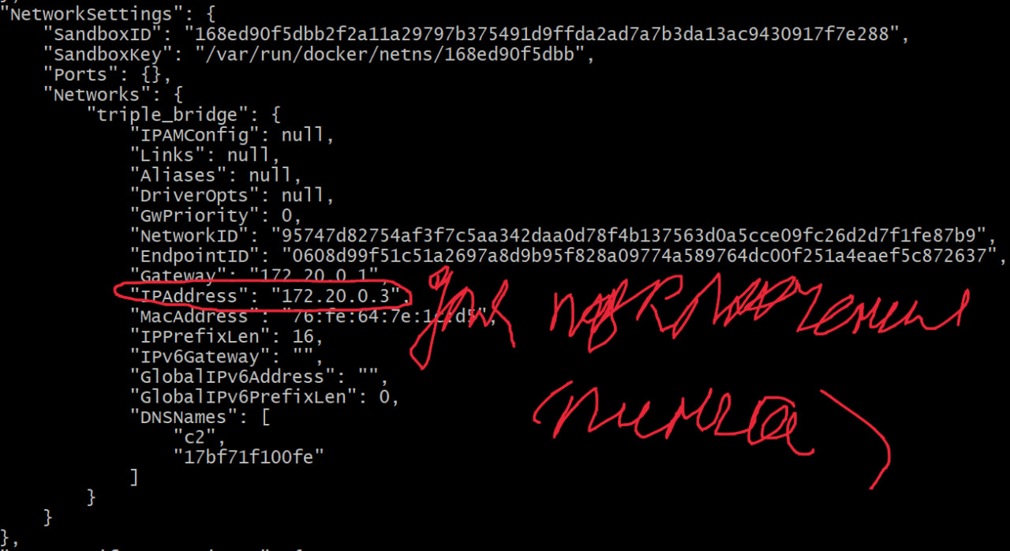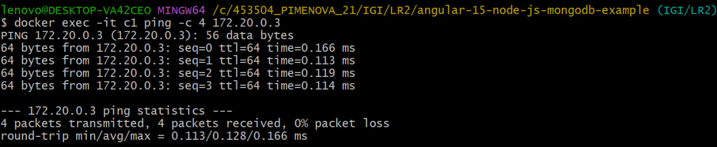

- Создать свою собственную сеть overlay, проверить, создана ли она, вывести о ней всю информацию 